Новые УРОКИ
Новый сайт от проекта UROKI.NET. Конспекты уроков, классные часы, сценарии школьных праздников. Всё для учителя - всё бесплатно!

8 КЛАСС ГЕОГРАФИЯ
Вс. Фев 18th, 2024 4:55:27 PM

Численность населения России —

конспект урока

От Глеб Беломедведев
⬧ ФЕВ 18, 2024  #видео, #кроссворд, #население, #пазлы, #презентация, #ребус, #Россия,
#советы, #тесты, #технологическая карта, #чек-лист, #численность  Время прочтения: 19 минут(ы)

Содержание [Скрыть]

1 Численность населения России — конспект урока географии 2 Вступление
3 Выберите похожие названия 4 Возраст учеников
- Класс
- Раздел календарного планирования по географии в 8 классе 7 УМК (Учебно-методический комплекс)
- Учебник
- Дата проведения
- Длительность
- Вид
- Тип
- Форма проведения
- Цель
- Задачи
- Универсальные учебные действия 17 Ожидаемые результаты
18 Методические приёмы

- Прогнозируемый результат
- Предварительная работа педагога
- Оборудование и оформление кабинета 22 Ход занятия / Ход мероприятия
  - Организационный момент
  - Актуализация усвоенных знаний
  - Вступительное слово учителя 23 Основная часть
  - Понятия «демография», «демографический кризис», «демографический взрыв»,
«естественный прирост», «рождаемость», «смертность»
  - Изменение демографических показателей России в XIX-XXI вв.
  - Анализ показателей естественного прироста граждан
  - Проблемы численности граждан
  - Анализ диаграмм и графиков 24 Рефлексия
- Заключение
- Домашнее задание
- Технологическая карта 28 Смотреть видео по теме
29 Полезные советы учителю 30 Чек-лист педагога
- Кроссворд
- Тесты
- Ребус
- Пазлы
- Презентация
- Список источников и использованной литературы

Численность населения России —
конспект урока географии Вступление

 Дорогие коллеги! Сегодняшний конспект урока посвящен важной теме – «Численность населения России». Здесь вы найдете не
только подробный план занятия, но и разнообразные дополнительные материалы, такие как технологическая карта, кроссворд, бесплатная презентация и тесты. Мы вместе

исследуем динамику населения России, анализируя ключевые показатели и проблемы. Давайте вместе сделаем это мероприятие интересным и познавательным!

Выберите похожие названия

Разработка урока по демографии: «Тенденции численности населения России» Методическая разработка: «Демографический портрет России: прошлое и настоящее»
Поурочный материал: «Изучаем динамику населения России: XIX-XXI века» Открытый урок по демографии: «Демографический взгляд на Россию: прошлое и настоящее»

Возраст учеников
13-14 лет

Класс

8 класс

Раздел календарного планирования по географии в 8 классе
Раздел III. Население России. (16 ч)

УМК (Учебно-методический комплекс)
[укажите название своего УМК по которому Вы работаете]

Учебник
[укажите название своего учебника]

Дата проведения
[укажите дату проведения]

Длительность
Примерно 45 минут

Вид
Урок изучения нового материала

Тип
Комбинированный урок

Форма проведения
Фронтальная лекция, групповая работа, анализ данных и графиков

Цель
Изучение динамики численности граждан, выявление факторов естественного прироста и анализ проблем демографии.

Задачи

Обучающая: Познакомить с основными понятиями демографии и динамикой жителей.
Развивающая: Развивать навыки анализа данных, графического представления информации.
Воспитательная: Способствовать формированию ответственного отношения к популяционным вопросам.

Универсальные учебные действия

Личностные УУД: Самооценка, саморегуляция.
Регулятивные УУД: Планирование, контроль.
Познавательные УУД: Анализ, сравнение, обобщение.
Коммуникативные УУД: Обсуждение, представление результатов. Метапредметные УУД: Работа с информацией, использование информационных технологий.

Ожидаемые результаты

Личностные: Формирование интереса к популяционным процессам. Метапредметные: Умение работать с графиками и статистической информацией.
Предметные: Знание основных понятий демографии и изменений в численности граждан.

Методические приёмы
Интерактивная лекция, групповая дискуссия, анализ данных, работа с графиками.

Прогнозируемый результат
Ученики смогут объяснить понятия демографии, рассмотреть изменения в количестве граждан и проанализировать естественный прирост.

Предварительная работа педагога

Подготовить учебные материалы, включая учебники, дополнительные иллюстративные материалы, графики и статистические данные.
Проверить доступность и подготовить техническое оборудование для презентации (проектор, компьютер, интерактивная доска).
Подготовить вопросы для актуализации знаний учащихся о предыдущих темах. Приготовить дополнительные материалы для интерактивной работы на уроке, такие как кроссворд, тесты или задания для групповой работы.

Оборудование и оформление кабинета

Проекционный экран для презентации, компьютер,
интерактивная доска,
графики и статистические данные.

Ход занятия / Ход мероприятия

Организационный момент

На начало урока все учащиеся должны быть присутствующими в классе. Учитель проверяет готовность учебных материалов: учебников, тетрадей, ручек и карандашей. Также убеждается в подготовке проекционного экрана для презентации. Ученикам объясняются основные правила и инструкции касательно порядка и поведения, включая необходимость отключения мобильных телефонов или их перевода в бесшумный режим.

Цитата:
«Демография – это не просто статистика, это мозаика, в которой каждое число – камешек, формирующий портрет нации.»
— Мария Числова, 1982–н.в., социолог, эксперт по демографии.

Актуализация усвоенных знаний
На предыдущем уроке мы изучали тему «Учение о природных зонах«. Для актуализации ваших знаний, давайте вспомним основные характеристики каждой природной зоны. Пожалуйста, вспомните и назовите хотя бы по одному признаку каждой природной зоны, который мы обсуждали на прошлом уроке.

Вступительное слово учителя
Добрый день, уважаемые ученики! Сегодня мы погрузимся в увлекательный мир географии, чтобы изучить важную тему – «Численность населения России». Наше занятие будет не только увлекательным, но и познавательным. Мы рассмотрим не только статистику и графики, но и обсудим, как эти изменения отразились на жизни людей в разные периоды.

Готовы к увлекательному путешествию? Давайте начнем!

Основная часть

Иллюстративное фото

Понятия «демография», «демографический кризис», «демографический взрыв»,
«естественный прирост», «рождаемость»,

«смертность»
Дорогие ученики, начнем наше погружение в тему с разъяснения ключевых понятий демографии.

Демография — это наука, занимающаяся изучением численности, состава и движения населения. Она позволяет нам понять, как меняется количество людей в определенном обществе.
Демографический кризис — это период, когда происходит резкое снижение рождаемости и увеличение смертности. В результате возникают серьезные проблемы для общества, такие как снижение количества жителей и старение граждан.
Демографический взрыв — наоборот, это период стремительного роста граждан страны. Это может быть вызвано увеличением рождаемости, сокращением смертности или их сочетанием.
Естественный прирост — разница между числом рожденных и умерших в определенном обществе за определенный период времени. Положительный естественный прирост приводит к увеличению числа людей, а отрицательный — к уменьшению.
Рождаемость — это количество новорожденных в определенный период времени на тысячу человек. Рождаемость является важным показателем демографии, она влияет на динамику граждан.

Смертность — количество умерших на тысячу человек в определенный период времени. Этот показатель также играет значимую роль в анализе популяционных процессов.

Демография — это наука о закономерностях численного развития населения. Её предмет изучения — закономерности воспроизводства населения, его распределение, динамика этих процессов, а также взаимосвязь изменений численности человеческой популяции с другими явлениями в социуме.
Википедия.

Таким образом, эти понятия помогут нам лучше понять, как формируется численность людей и какие факторы влияют на демографические процессы в нашем обществе.
Давайте погружаться дальше в мир демографии!

Изменение демографических показателей России в XIX-XXI вв.

Иллюстративное фото

Уважаемые ученики, перейдем ко второму ключевому моменту нашего урока, который посвящен изменениям в демографических показателях России на протяжении XIX-XXI веков. Это увлекательное путешествие в историю позволит нам лучше понять, какие факторы влияли на население страны на разных этапах ее развития.

В XIX веке: В это время, в период феодального общества, число жителей нашей страны была относительно низким по сравнению с современными показателями. Промышленный переворот и урбанизация привели к началу роста городского

населения. Вместе с тем, эпидемии, войны и социальные потрясения оказывали серьезное воздействие на общее количество.
В начале XX века: Этот период характеризуется сложными социально- политическими изменениями, включая революцию и гражданскую войну. Эти события повлияли на демографические процессы, вызвав значительное снижение граждан. Голод, болезни и военные действия стали факторами, определяющими популяционную картину того времени.
В советский период: После Великой Отечественной войны произошел резкий рост народонаселения. Это было связано с восстановлением государства после войны, повышением рождаемости и сокращением смертности. Государственная поддержка молодых семей и активная социальная политика способствовали росту граждан.
В постсоветский период: Распад Советского Союза сопровождался серьезными изменениями в демографии. Возникли новые независимые государства, и каждое из них стало сталкиваться с собственными вызовами. Некоторые из них сталкивались с экономическими трудностями, что влияло на количество проживающих. В то время как другие страны региона достигали стабильного роста.
В современность: На современном этапе демографические показатели России подверглись положительному влиянию различных факторов. Это включает в себя изменения в экономике, социальной политике, образе жизни и здравоохранении. Понимание этих факторов позволяет прогнозировать тенденции в изменении количества граждан в будущем.
Это краткое рассмотрение демографических изменений России на протяжении XIX-XXI веков, охватывающее периоды перемен и стабильности, помогает нам понять динамику численности общества под воздействием различных исторических событий. Давайте продолжим наше увлекательное путешествие в мир демографии!

Анализ показателей естественного прироста граждан

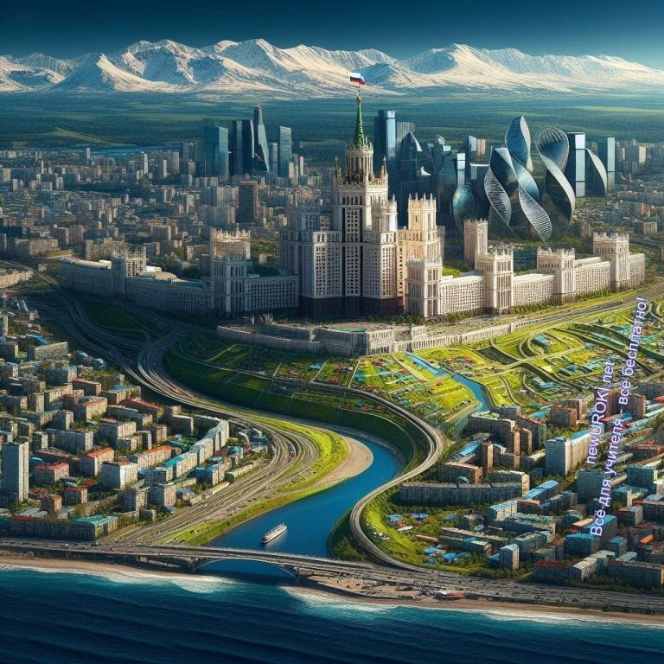

Иллюстративное фото

Для начала, важно понять суть термина.

Понятие «естественный прирост»:

Естественный прирост представляет собой основной компонент изменения численности населения, который определяется разницей между уровнем рождаемости и уровнем смертности. Этот показатель является важным элементом демографического анализа, поскольку он отражает влияние биологических процессов на динамику населения.

Анализ динамики:

Рассмотрим динамику естественного увеличения в России на протяжении XIX-XXI веков. Будем анализировать, как менялись уровни рождаемости и смертности в разные периоды и какие факторы влияли на это.

Оценка факторов:

Проведем оценку тех факторов, которые оказывают влияние на это. К ним относятся социально-экономические условия, медицинская инфраструктура, образование, и другие. Понимание этих факторов позволит нам выявить основные причины изменений в естественном приросте.

Сравнение с другими странами:

Для полноты картины проведем сравнительный анализ уведичения количества граждан в России с другими странами. Это позволит выявить особенности и тенденции в динамике прироста и выделить основные отличия.

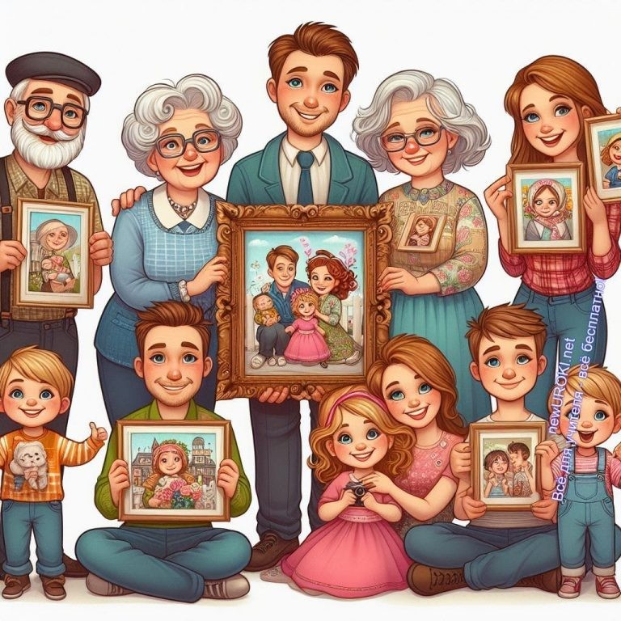Использование графиков и статистических данных:

Для визуализации результатов анализа мы будем использовать графики и статистические данные. Это позволит наглядно представить изменения и лучше понять его динамику.

Проблемы численности граждан

Иллюстративное фото

На протяжении истории России существовали и по-прежнему существуют различные проблемы, связанные с общей численностью жителей страны. Рассмотрим несколько ключевых аспектов, которые влияют на это и сталкиваются с вызовами в современном обществе.

Первой и одной из основных проблем является демографический кризис. Этот термин используется для обозначения ситуации, когда рождаемость снижается до критически низкого уровня, что приводит к уменьшению общего количества жителей.
Демографический кризис может возникать по разным причинам, таким как экономические трудности, изменения в образе жизни, отсутствие доступа к медицинской помощи и образованию.

Еще одной проблемой является неравномерное распределение людей по территории страны. Некоторые регионы могут испытывать перенаселение, в то время как другие страдают от обратной проблемы – уменьшения количества жителей из-за миграции в более развитые регионы.

Также важной проблемой является старение. В современном обществе средний возраст граждан стремительно растет из-за увеличения продолжительности жизни и

снижения рождаемости. Это может привести к различным социальным и экономическим вызовам, таким как увеличение бремени на пенсионную систему, нехватка рабочей силы и изменение структуры потребительского спроса.

Наконец, одной из основных проблем является нестабильность населенческих процессов. Изменения в экономической, политической и социальной сферах могут сильно влиять на демографическую ситуацию в стране, что затрудняет прогнозирование и планирование долгосрочных стратегий развития.

В целом, проблемы общей численности жителей – это сложный и многогранный вопрос, требующий комплексного подхода и разработки соответствующих мер по их решению.

Анализ диаграмм и графиков

Иллюстративное фото

На этом этапе урока предлагается учащимся провести более детальный анализ демографических процессов, используя различные графические представления данных. Целью данного этапа является формирование у учащихся навыков интерпретации и анализа информации, представленной в виде диаграмм и графиков.

Первым шагом будет рассмотрение графика, отражающего динамику общей численности жителей России в течение определенного периода времени, например, за последние десятилетия. Учащимся предлагается выделить основные тренды – рост, спад или стабильность – и проанализировать факторы, которые могли повлиять на эти изменения. Важно обратить внимание на ключевые события и периоды, сопровождавшие изменения в демографической ситуации.

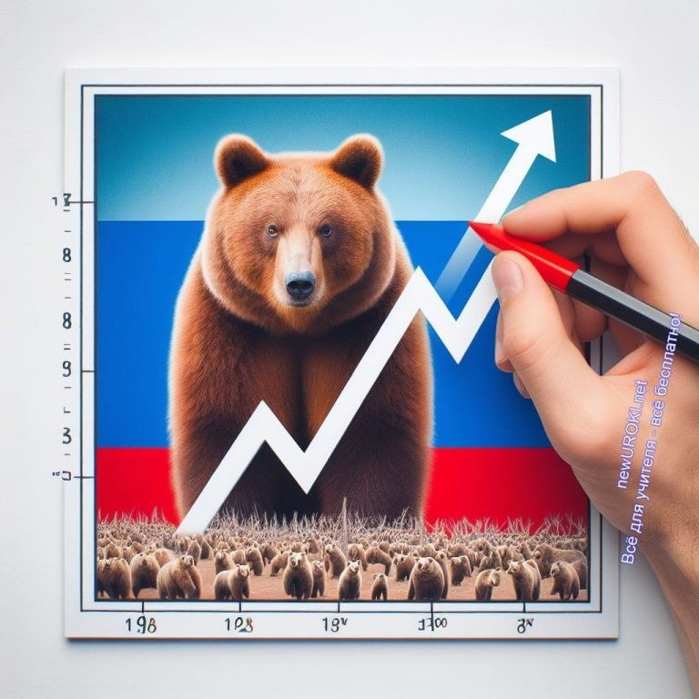Далее ученикам предоставляется возможность рассмотреть диаграмму, отображающую естественное движение граждан, включая рождаемость и смертность. Анализ этих данных позволяет выявить тенденции в населенческих процессах.
Ученики должны ответить на вопросы, связанные с причинами изменений в рождаемости и смертности, а также определить, какие факторы могут способствовать или препятствовать улучшению естественного движения населения.

Дополнительным шагом может быть рассмотрение сравнительных графиков, например, сопоставление динамики численности жителей различных регионов страны. Это позволяет выявить различия в демографических трендах и обратить внимание на особенности каждого региона.

Ученикам также предлагается анализировать не только количественные, но и качественные аспекты демографических данных. Это может включать в себя рассмотрение изменений в структуре населения по возрастным группам, полу, социальному статусу и другим характеристикам.

Завершая этот этап, учитель должен подвести школьников к выводам, сделанным на основе анализа графических данных, и провести обсуждение ключевых результатов. Это способствует закреплению полученных знаний и развитию умения работать с графическими представлениями информации.

Рефлексия

Иллюстративное фото

На завершающем этапе урока проводится рефлексия, предоставляя детям возможность самостоятельно оценить свои знания, эмоциональное состояние и результаты проделанной работы. Структурированный подход к рефлексии позволяет

учащимся осознать свой вклад в учебный процесс и лучше понять изученный материал.

В ходе рефлексии ученикам предлагается ответить на ряд вопросов, направленных на самоанализ и самооценку. Например:

Какие новые знания вы получили на этом уроке?
Какие трудности возникли при работе с графиками и диаграммами?
Что было интересным или неожиданным в ходе изучения демографических процессов?
В чем заключается важность изучения демографии для понимания современного общества?
Какие навыки вы смогли развить в ходе занятия?

Ответы на эти вопросы могут быть представлены школьниками в письменной форме или в ходе классного обсуждения. Рефлексия способствует усвоению материала, активизирует процесс саморефлексии и формирует ответственное отношение к собственному обучению. Такой подход помогает детям осознать свой прогресс, выделить моменты, требующие дополнительного внимания, и оценить значимость урока в контексте общего образовательного процесса.

Заключение
Дорогие ученики! Сегодня мы вместе с вами были в увлекательном путешествии по демографии, изучив ключевые аспекты численности населения России. Надеюсь, это занятие стало для вас не только источником новых знаний, но и вдохновением для понимания важности демографических процессов в нашем обществе.

Мы изучали не только статистические данные и графики, но и погрузились в историю, рассмотрели вызовы и проблемы, с которыми сталкиваются современные люди. Это всё важные элементы пазла, который формирует картину нашей страны.

Запомните, что изучение демографии — это не просто процесс анализа цифр, но и понимание жизни общества во всех её проявлениях. Надеюсь, что сегодняшнее занятие позволило вам осознать важность каждого человека в общей «популяции» нашей страны.

Спасибо за вашу активность и участие. Продолжайте быть любознательными и стремиться к новым знаниям. Уверена, что вы сможете применить полученные навыки анализа и понимания демографических процессов в будущем. Удачи вам в учёбе!

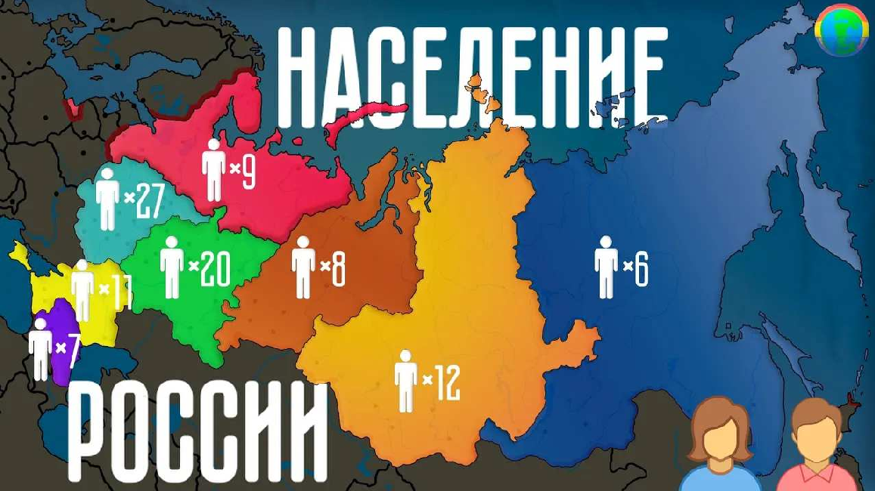Домашнее задание
Подготовка краткого реферата о демографической ситуации в современной России.

Технологическая карта

Скачать бесплатно технологическую карту урока по теме: «Численность населения России»

Смотреть видео по теме

минут
Население
России | наглядно | за | 6

Полезные советы учителю

Скачать бесплатно 5 полезных советов для проведения урока географии по теме:
«Численность населения России» в формате Ворд

Чек-лист педагога

Скачать бесплатно чек-лист для проведения урока географии по теме: «Численность населения России» в формате Word

Чек-лист для учителя — это инструмент педагогической поддержки, представляющий собой структурированный перечень задач, шагов и критериев, необходимых для успешного планирования, подготовки и проведения урока или мероприятия.

Кроссворд

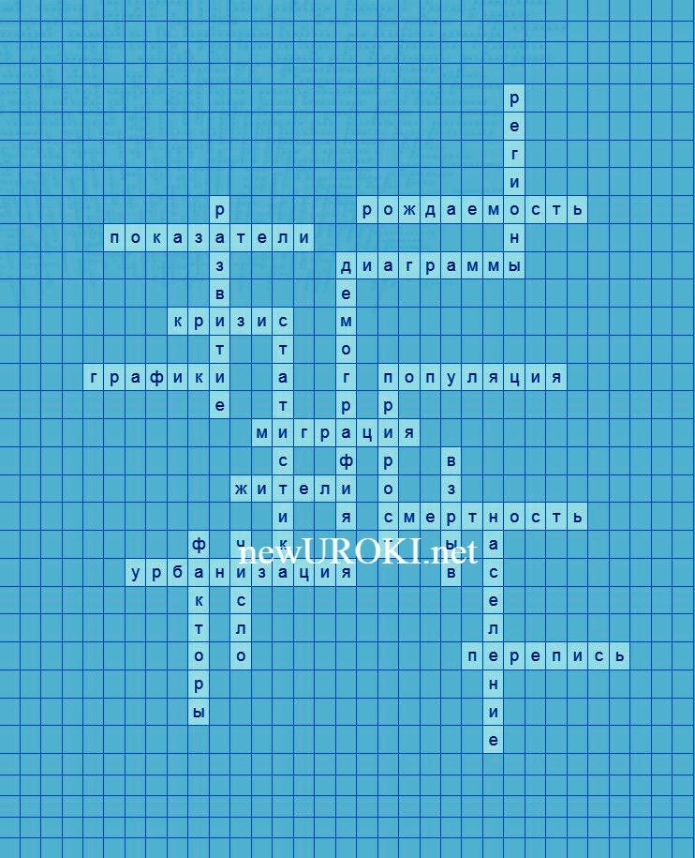

Кроссворд

Скачать бесплатно кроссворд на урок географии в 8 классе по теме: «Численность населения России» в формате WORD

Тесты
Какой термин используется для обозначения общего количества жителей в определенной местности?
А) Община Б) Популяция В) Резидент Ответ: Б)

Что означает термин «естественный прирост» в демографии? А) Разница между рождаемостью и смертностью
Б) Общее количество новых мигрантов
В) Количество людей, переселяющихся в города Ответ: А)

Какой из нижеперечисленных терминов относится к изменению числа граждан вследствие внутренних и внешних миграционных процессов?
А) Урбанизация
Б) Миграционный поток
В) Демографический кризис Ответ: Б) Миграционный поток

Что такое демографический взрыв? А) Внезапный рост численности

Б) Увеличение смертности в регионе В) Снижение рождаемости в стране Ответ: А)

Какой термин используется для обозначения изменения количества людей в определенном регионе?
А) Урбанизация Б) Миграция
В) Прирост Ответ: В) Прирост

Как называется период, когда количество родившихся превышает количество умерших?
А) Перепись Б) Насыщение
В) Естественный прирост Ответ: В)

Какой фактор влияет на увеличение популяции в городах? А) Экономический кризис
Б) Увеличение рождаемости В) Урбанизация
Ответ: В)

Какой термин используется для обозначения исследования и анализа людей в определенной области?
А) Сельскохозяйственные земли Б) Демографический анализ
В) Ресурсы города Ответ: Б)

Какой термин используется для обозначения показателей, характеризующих число людей в разных возрастных группах?
А) Демографический бум Б) Гендерный баланс
В) Возрастная структура Ответ: В)

Какой термин используется для обозначения специальной процедуры, с помощью которой производится подсчет и анализ граждан?
А) Миграционный реестр

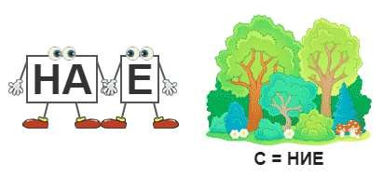Б) Перепись граждан
В) Урбанизационный анализ Ответ: Б)

Ребус

Ребус

Если буквы стоят вместе и держатся за руки, то это означает, что где-то по смыслу нужно подставить предлог «с» или союз «и».
Если возле перечёркнутых под картинкой букв стоят другие буквы, то нужно в названии картинки эти, стоящие рядом, буквы вставить вместо перечёркнутых букв. То же самое означают буквы со знаком равно (=) между ними (нужно буквы, что слева от знака равно заменить теми, что справа). В обоих случаях количество заменяемых и заменяющих букв может быть разным.

Пазлы

Пазлы

(Распечатайте, наклейте на плотную бумагу, разрежьте)

Презентация

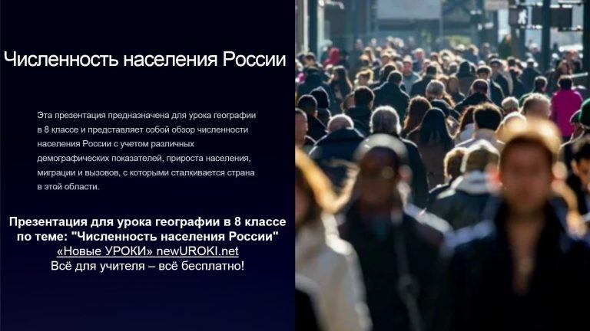

Презентация

Скачать бесплатно презентацию на урок географии в 8 классе по теме: «Численность населения России» в формате PowerPoint

Список источников и использованной литературы
- Харин А.П., Маркеловский Б.М. «Динамика роста населения: анализ и прогнозы». Издательство «Географический Прогресс», Санкт-Петербург, 2005. 220 страниц.
- Шедаков В.Н., Булина Г.С. «Влияние экономических факторов на развитие региональных общин». Издательство «Экономическое развитие», Новосибирск, 2002. 150 страниц.
- Алексеев Г.И., Деревянко Л.А. «Миграция и социальная адаптация: вызовы и перспективы». Издательство «Современные тенденции», Екатеринбург, 1998. 180 страниц.
- Авдеева Д.С., Волкова Е.И. «Визуализация данных в науке и образовании». Издательство «СтатГео», Москва, 2004. 200 страниц.
- Макаров К.А., Закатченко О.П. «Актуальные проблемы современного общества». Издательство «Демос», Казань, 2006. 160 страниц.
Скачали? Сделайте добро в один клик! Поделитесь образованием с друзьями! Расскажите о нас!

− Слова ассоциации (тезаурус) к уроку: народ, город, планета, страна, перепись, плотность, экономика, возраст, показатель, столица, район

 При использовании этого материала в Интернете (сайты, соц.сети, группы и т.д.) требуется обязательная прямая ссылка на сайт newUROKI.net. Читайте "Условия использования материалов сайта"

Северная Америка — конспект

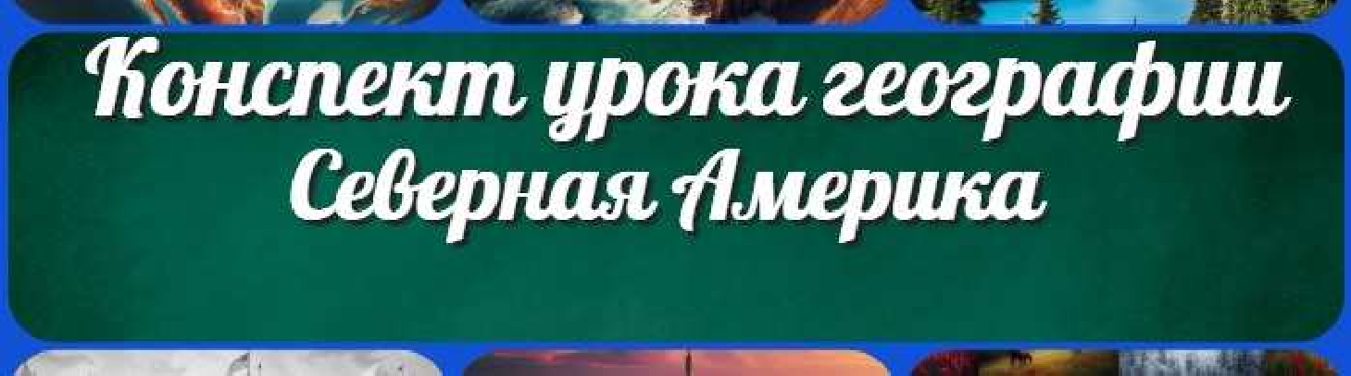
ПОХОЖИЕ УРОКИ
Атмосферные осадки — конспект урока
Северная Америка — конспект урока
урока 

От Глеб Беломедведев

Глеб Беломедведев - постоянный автор и эксперт newUROKI.net, чья биография олицетворяет трудолюбие, настойчивость в достижении целей и экспертность. Он обладает высшим образованием и имеет более 5 лет опыта преподавания в школе. В течение последних 18 лет он также успешно работает в ИТ-секторе. Глеб владеет уникальными навыками написания авторских конспектов уроков, составления сценариев школьных праздников, разработки мероприятий и создания классных часов в школе. Его талант и энтузиазм делают его неотъемлемой частью команды и надежным источником вдохновения для других.

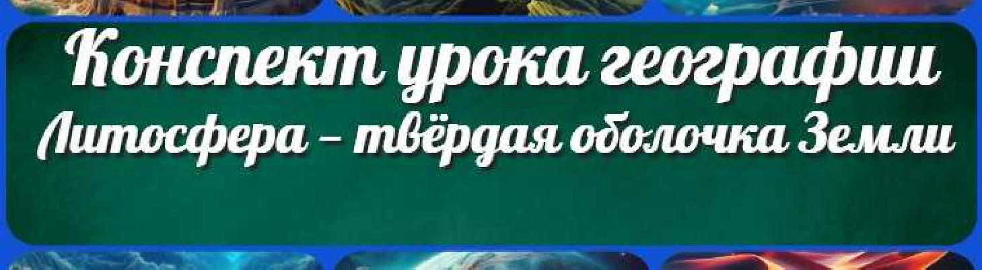
Литосфера — твёрдая оболочка Земли — конспект урока

Найти
ПОИСК

КОНСПЕКТЫ УРОКОВ

Конспекты уроков для учителя Алгебра
Английский язык

Астрономия 10 класс
Библиотека

Биология 5 класс
География 5 класс
- класс

- класс

- класс

- класс

- класс Геометрия
Директору и завучу школы Должностные инструкции
ИЗО

Информатика История
Классный руководитель 5 класс
- класс

- класс

- класс

- класс

- класс

- класс Профориентационные уроки
Математика Музыка Начальная школа ОБЖ
Обществознание Право Психология
Русская литература
Русский язык Технология (Труды)

Физика Физкультура Химия Экология
Экономика
Копилка учителя
Сценарии школьных праздников

Численность населения России — конспект…
Учителя и конспекты: Типичные ошибки и…
Северная Америка —
конспект урока
Атмосферные осадки —
конспект урока
ИНТЕРЕСНЫЕ КОНСПЕКТЫ УРОКОВ

Новые УРОКИ
Новый сайт от проекта UROKI.NET. Конспекты уроков, классные часы, сценарии школьных праздников. Всё для учителя - всё бесплатно!

Главная О сайте Политика конфиденциальности Условия использования материалов сайта

Добро пожаловать на сайт "Новые уроки" - newUROKI.net, специально созданный для вас, уважаемые учителя, преподаватели, классные руководители, завучи и директора школ! Наш лозунг "Всё для учителя - всё бесплатно!" остается неизменным почти 20 лет! Добавляйте в закладки наш сайт и получите доступ к методической библиотеке конспектов уроков, классных часов, сценариев школьных праздников, разработок, планирования по ФГОС, технологических карт и презентаций. Вместе мы сделаем вашу работу еще более интересной и успешной! Дата открытия: 13.06.2023

